Автор, ФИ | Симбирцев Сергей Александрович
Класс | 10
Название работы | Выделение фракций из нефти с помощью метода простой перегонки в  условиях учреждения образования» (на примере Юрубчено-Тохомского  месторождения)
Тип работы (определяет ЭКСПЕРТ) | И — Исследовательская работа
 | П — Проектно-исследовательская работа
 | Д — Другое (эссе, реферат, лабораторная работа и т.д.)

Рекомендации эксперта

Уважаемые Сергей и Светлана Евгеньевна! Ценность вашей работы в том, что вы показали, что доступными ресурсами школьной лаборатории можно проиллюстрировать и глубже понять сложные производственные процессы.

Текст работы у вас, в основном, заимствован. Это легко проверить с помощью любой бесплатной системы «антиплагиат», например, https://text.ru/antiplagiat/unauthorized. В двух проверенных мною частях содержится менее 10% самостоятельно написанного теста. Это очень мало даже для обычного реферата. Поэтому оценить, действительно ли Сергей глубоко разобрался в теме, а также понять, что делал Сергей, а что Светлана Есгеньевна, выполняя эту работу, невозможно.

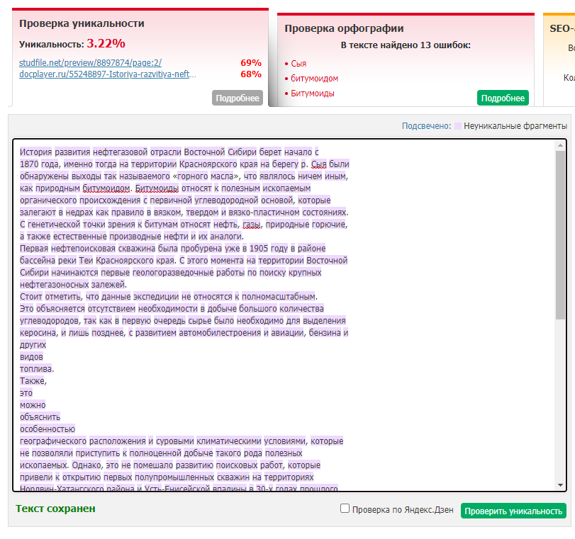

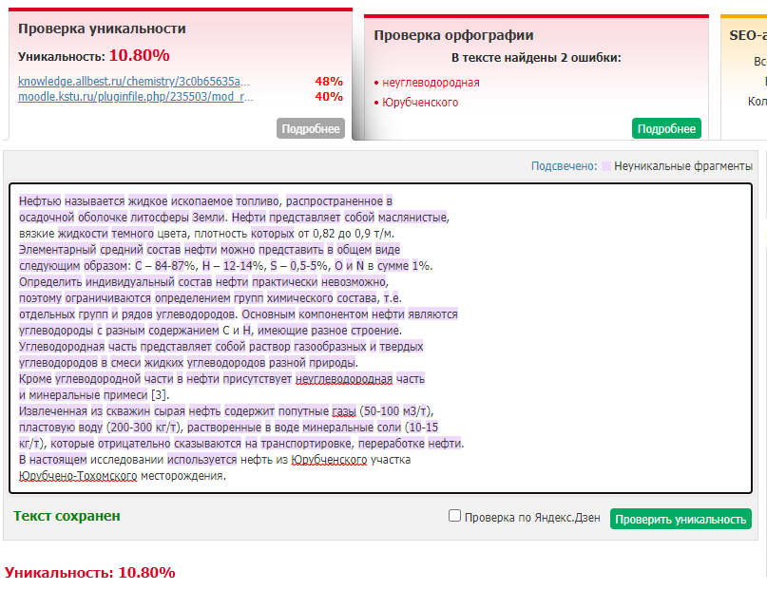

Для подготовки к выступлению, в этом году записи видео с докладом, вам необходимо посмотреть критерии оценивания докладов. С помощью доклада и вопросов показать, каков вклад Сергея, чему он научился. А в чём состоял вклад в работу руководителя? Уделить внимание емкому и популярному изложению вашей схемы разделения нефти на фракции, ее отличий от производственной схемы.

Успехов!

Знаменская Оксана Витальевна,
кандидат физико-математических наук,
доцент, доцент Института педагогики, психологии и социологии Сибирского федерального университета

№ | Критерий | Расшифровка критерия | Баллы
 | Культура цитирования (оформление ссылок и списка литературы) | 0б – ссылки и цитаты в основной части работы отсутствуют, список литературы оформлен не по требованиям или отсутствует;  1б – частично соблюдены требования к оформлению ссылок и цитат, списка литературы.  2б – полностью соблюдены требования к оформлению ссылок и цитат, списка литературы. | 2
 | Соблюдение стандарта оформления (соответствие форматированию, которое задано в Положении) | 0б – грубые нарушения стандарта оформления работ, заданных в Положении, включая отсутствие форматирования и необходимых разделов (титульного листа и тд);  1б – в целом соблюдены требования к оформлению, есть мелкие нарушения в оформлении;  2б – работа оформлена по требованиям, заданным в Положении. | 2
 | Орфографическая и пунктуационная грамотность | 0б – в тексте допущены орфографические или пунктуационные ошибки;  1б – в тексте отсутствуют орфографические и пунктуационные ошибки | 1
 | Субъективная новизна | 0б – не в состоянии оценить новизну своей работы: не различает данные, прочитанные в работах других авторов и полученные самостоятельно;  1б – субъективная новизна: что не знал САМ до начала исследования, но узнал во время и после (не умел – научился)  2б – объективная новизна: какое новое, ранее неизвестное ДРУГИМ знание получил (с указанием на фамилии учёных отделяет то, что сделано самостоятельно, а что другими) | 1
 | Методологический аппарат исследования  («проблема» – гипотеза – цель – объект – предмет – задачи – методы – результаты) | Методы и методики, используемые в работе. Фиксация объекта и предмета исследования; гипотеза о наблюдаемом явлении  0б – ученик рассказывает историю или отдельные фрагменты своей работы, затрудняясь сформулировать, зачем он ее выполнял, и какие результаты получил. Предметность работы не ясна.  1б – ученик относится к методологическому аппарату формально: воспроизводит формулировки письменного текста работы и может конкретизировать результаты, задачи и методы. Предметность работы (объект, предмет, гипотеза) недостаточно осознана. Отдельные элементы в работе могут отсутствовать или не согласованы.  2б – ученик удерживает отношение отдельных элементов методологического аппарата (например, цель и актуальность или результаты и гипотезу). Цель и все предположения сформулированы в проверяемой форме. Ученик не задается вопросом корректности применяемых методов.  3б – согласованы задачи, цель, гипотеза, методы и результаты. Ученик может описать применяемые методы и указать источники, которыми он руководствовался при применении этих методов.  4б – согласованы задачи, цель, гипотеза, методы и результаты. Цель и все предположения сформулированы в проверяемой форме. Ученик может дать развёрнутый ответ на вопросы о методах исследования, их корректности, соответствию предмету (например, анкетирование – не метод естественно-научного исследования) пояснить, как применялись методы, как полученные результаты связаны с гипотезой и пр. | 2
 | Качество теоретической части | 0б – реферат с высоким уровнем заимствования (плагиата).  1б – реферат – коллекция материалов из разных источников  2б – присутствует анализ и обобщение изученного материала (имеются собственные систематизирующие схемы, таблицы, диаграммы, ментальные карты, иные способы систематизации и обобщения). | 0
 | Качество практической части | 0б – не отделена от теоретической или/и содержит заимствованные описания опытов, фактологической информации и т.д., не содержит описания проведенной автором работы. Или применяются некорректные методы.  1б – проведённые эксперименты, опыты, наблюдения не соответствуют тому, что описано в теоретической части или проведено недостаточное количество наблюдений (для работы статистики должно быть не менее 100);  2б – эксперимент, опыт, наблюдение соответствует описанному в теоретической части, корректно выполнен (правильно применена методика и охвачен нужный объем материала) | 1
 |  | ИТОГО | 9

